**Ejercicio Genérico M5A: Test - con imagen**

**\*** Nombre del guión a que corresponde el ejercicio CN_10_02_CO

**DATOS DEL RECURSO**

**\*** Título del recurso (**65** caracteres máx.) Evaluación

**\*** Descripción del recurso

**\*** Palabras clave del recurso (separadas por comas ",")

**\*** Tiempo estimado (minutos) 60 minutos

**\*** Acción didáctica (indicar sólo una)

|  |  |  |  |  |  |  |  |
| --- | --- | --- | --- | --- | --- | --- | --- |
| Exposición |  | Ejercitación |  | Preguntas con respuesta libre |  | Juegos |  |
| Estudio |  | Proyecto |  | Evaluación |  | Generador de actividades |  |

**\*** Competencia (indicar sólo una)

|  |  |  |  |
| --- | --- | --- | --- |
| … en comunicación lingüística |  | … matemática |  |
| … en el conocimiento y la interacción con el mundo físico |  | Tratamiento de la información y competencia digital |  |
| … social y ciudadana |  | … cultural y artística |  |
| … para aprender a aprender |  | Autonomía e iniciativa personal |  |

**\*** Tipo de Media (indicar sólo una)

|  |  |  |  |  |  |  |  |
| --- | --- | --- | --- | --- | --- | --- | --- |
| Secuencia de imágenes |  | Video |  | Animación |  | Interactivo |  |
| Actividad |  | Web |  | Mapa conceptual |  | Audio |  |
| Texto |  | Imagen |  | Documento |  |  |  |

**\*** Nivel del ejercicio, 1-Fácil, 2-Medio ó 3-Difícil 3-Difícil

**DATOS DEL EJERCICIO**

COPIA EL TÍTULO DEL RECURSO PARA EL TÍTULO DEL EJERCICIO AL MENOS QUE SEA DIFERENTE. RECUERDA EL TÍTULO NO DEBE REBASAR LOS 86 CARACTERES.

**\*** Título del ejercicio (**86** caracteres máx.)

**\*** Grado del ejercicio (Primaria o Secundaria); “P” o “S”

**\*** Enunciado (Instrucción **193** caracteres máximo)

Responde las siguientes preguntas y situaciones problema sobre movimientos en una dimensión.

Más información (ventana flotante)

Mostrar al inicio del ejercicio ventana Más información (S/N)

**\*** Sin ordenación aleatoria (S/N):)

Mostrar calculadora (S/N) S

**NO**: PERMITE SELECCIONAR MÁS DE UNA OPCIÓN, APLICA A TODAS LAS PREGUNTAS DEL EJERCICIO.

**\*** Respuesta única (S/N)

MÍN. 1 MÁX. 10. TEST-TEXTO CON IMAGEN (OPCIÓN MÚLTIPLE). LA EXPLICACIÓN SE MUESTRA AL MOMENTO DE PEDIR LA SOLUCIÓN. POR LO MENOS UNA O TODAS LAS RESPUESTAS DE UNA PREGUNTA PUEDEN SER CORRECTAS, MARQUE ÉSTAS CON NEGRITA.

**\*** Pregunta 1 (**173** caracteres máximo)

Un cuerpo recorre un camino horizontal en la dirección indicada. La parte curvilínea del camino es un semicírculo.

La magnitud de su desplazamiento desde el punto A hasta el punto B, así como la distancia recorrida es de aproximadamente:

Explicación (**173** caracteres máximo)

El desplazamiento se calcula con la medida del vector de A hasta B. $∆\vec{x}=-9m-3m-3m=-15m$.La distancia se encuentra sumando el perímetro de la semicircunferencia 9,4m con los 9m de trayecto rectilíneo.

**\*** IMAGEN:

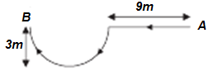

**\*** Nombre de archivo Shutterstock o descripción de ilustración a crear

**\*** Imagen normal (codificado ejemplo, CI_S3_G1_REC10_F1n)

**\*** Imagen amplificada **opcional** (codificado ejemplo, CI_S3_G1_REC10_F1a)

**\*** Respuestas (mín. 2 – máx. 5, 58 caracteres máximo cada respuesta)

Desplazamiento -15 m y distancia recorrida 12m

Desplazamiento -9 m y distancia recorrida -15 m

Desplazamiento -9m y distancia recorrida 9,4 m

**Desplazamiento -15m y distancia recorrida 18,4 m**

Pregunta 2 (**173** caracteres máximo)

En un experimento se midió la posición y el tiempo para un carrito moviéndose por una trayectoria rectilínea. El resultado fue la siguiente gráfica. La posición inicial y la velocidad del móvil son:

Explicación (**173** caracteres máximo)

Unir los puntos de los datos experimentales y extender la recta hasta encontrar el intercepto con el eje y, correspondiente a $x_{0}$. Para calcular la velocidad se encuentra la pendiente de la recta.

**\*** IMAGEN:

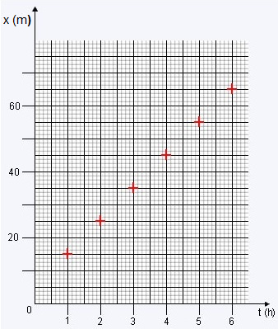

<http://upload.wikimedia.org/wikipedia/commons/2/2b/Sem_t%C3%ADtulo6.jpg>

Se debe agregar una x(m) en el eje vertical y una t (h) en el eje horizontal a la imagen original.

**\*** Nombre de archivo Shutterstock o descripción de ilustración a crear

**\*** Imagen normal (codificado ejemplo, CI_S3_G1_REC10_F1n)

**\*** Imagen amplificada **opcional** (codificado ejemplo, CI_S3_G1_REC10_F1a)

**\*** Respuestas (mín. 2 – máx. 5, 58 caracteres máximo cada respuesta)

Posición inicial 15 m y la velocidad $10 m/h$

**Posición inicial 5 m y la velocidad $10 m/h$**

Posición inicial 0 m y la velocidad $20 m/h$

Posición inicial 15 m y la velocidad $20 m/h$

Pregunta 3 (**173** caracteres máximo)

En la gráfica se muestra la variación de la aceleración $a$ con el tiempo $t$. ¿Cuál de las siguientes respuestas representa la variación de la velocidad en el intervalo de 0 a 4s?

Explicación (**173** caracteres máximo)

Se debe encontrar el área del triángulo formado entre la recta y el eje horizontal.

**\*** IMAGEN:

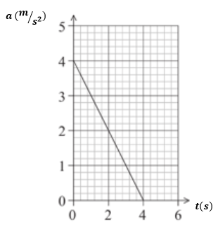

Se debe agregar una a(m/s2) en el eje vertical y una t (s) en el eje horizontal a la imagen original.

**\*** Nombre de archivo Shutterstock o descripción de ilustración a crear

**\*** Imagen normal (codificado ejemplo, CI_S3_G1_REC10_F1n)

**\*** Imagen amplificada **opcional** (codificado ejemplo, CI_S3_G1_REC10_F1a)

**\*** Respuestas (mín. 2 – máx. 5, 58 caracteres máximo cada respuesta)

$$8 m/s$$

$$-4 m/s$$

$$-8 m/s$$

$$4 m/s$$

Pregunta 4 (**173** caracteres máximo)

Tres carros A, B y C se mueven en una trayectoria rectilínea. Las gráficas muestran la variación de las distancias recorridas **s** respecto al tiempo **t.** EL carro con la mayor rapidez es:

Explicación (**173** caracteres máximo)

Se encuentra la mayor pendiente de cada una de las rectas. Puedes suponer escalas para los ejes x y y para realizar los cálculos.

**\*** IMAGEN:

**\*** Nombre de archivo Shutterstock o descripción de ilustración a crear

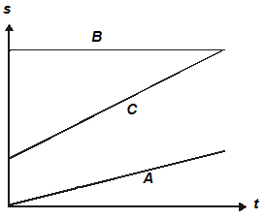

**\*** Imagen normal (codificado ejemplo, CI_S3_G1_REC10_F1n)

**\*** Imagen amplificada **opcional** (codificado ejemplo, CI_S3_G1_REC10_F1a)

**\*** Respuestas (mín. 2 – máx. 5, 58 caracteres máximo cada respuesta)

A

B

**C**

Pregunta 5 (**173** caracteres máximo)

De un movimiento rectilíneo se conocen los datos de la tabla. ¿Se trata de un movimiento uniforme?

Explicación (**173** caracteres máximo)

Se toman todos los intervalos del movimiento: (10-70)s, (70-130)s, (130-190)s y (190-210)s y se calcula la velocidad en cada uno de ellos para conocer si es constante.

**\*** IMAGEN:

**\*** Nombre de archivo Shutterstock o descripción de ilustración a crear

**\*** Imagen normal (codificado ejemplo, CI_S3_G1_REC10_F1n)

**\*** Imagen amplificada **opcional** (codificado ejemplo, CI_S3_G1_REC10_F1a)

|  |  |  |  |  |  |
| --- | --- | --- | --- | --- | --- |
| Tiempo (s) | 0 | 3 | 6 | 9 | 12 |
| Posición (m) | 10 | 70 | 130 | 190 | 250 |

**\*** Respuestas (mín. 2 – máx. 5, 58 caracteres máximo cada respuesta)

No es MRU dado que su posición inicial no es cero

**Sí es MRU dado que realiza desplazamientos iguales en tiempos iguales**

No es MRU dado que en el tiempo cero parte del reposo

Sí es MRU dado que su posición inicial es diferente de cero

Pregunta 6 (**173** caracteres máximo)

La gráfica muestra la variación de la altura h respecto al tiempo para un lanzamiento vertical y su caída. Con base en la gráfica es falso afirmar que:

Explicación (**173** caracteres máximo)

El objeto no describe una trayectoria parabólica, ya que es lanzado verticalmente hacia arriba, su movimiento es rectilíneo al subir y al bajar. En cada trayecto recorre 500m y tarda 40s.

**\*** IMAGEN:

**\*** Nombre de archivo Shutterstock o descripción de ilustración a crear

**\*** Imagen normal (codificado ejemplo, CI_S3_G1_REC10_F1n)

**\*** Imagen amplificada **opcional** (codificado ejemplo, CI_S3_G1_REC10_F1a)

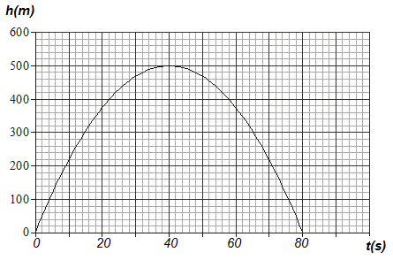

**\*** Respuestas (mín. 2 – máx. 5, 58 caracteres máximo cada respuesta)

Tardó 40 s en alcanzar la máxima altura

El objeto recorre una distancia total de 1000m

**El objeto se movió describiendo la trayectoria parabólica que se muestra en la gráfica**

En la máxima altura su velocidad instantánea es cero

Su aceleración es siempre igual a la gravedad

Pregunta 7 (**173** caracteres máximo)

Una motocicleta viaja a $54 {Km}/h$, al ver un semáforo debe detenerse en 1s después de que el conductor empieza a frenar. La aceleración de la moto y la distancia que recorre durante el frenado es:

Explicación (**173** caracteres máximo)

La velocidad final de la moto es cero. Se puede hacer uso de las ecuaciones de MRUA: $v=v_{0}+at$, luego $0=v_{0}+at$ y $x=0+v_{0}t-\frac{1}{2}at^{2}$. Recuerda convertir las unidades a m/s.

**\*** IMAGEN:

**\*** Nombre de archivo Shutterstock o descripción de ilustración a crear

<http://pixabay.com/es/ciclomotor-bicicleta-motocicleta-30973/>

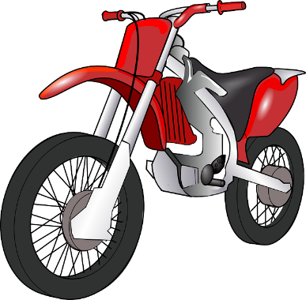

**\*** Imagen normal (codificado ejemplo, CI_S3_G1_REC10_F1n)

**\*** Imagen amplificada **opcional** (codificado ejemplo, CI_S3_G1_REC10_F1a)

**\*** Respuestas (mín. 2 – máx. 5, 58 caracteres máximo cada respuesta)

Pregunta 8 (**173** caracteres máximo)

Un malabarista lanza hacia arriba una pelota a $20m/s$, desde una altura de 1m por encima del piso. El tiempo que tarda en alcanzar la máxima altura y la distancia que recorre desde allí hasta tocar el suelo es:

Explicación (**173** caracteres máximo)

Encontrar el tiempo de máxima altura con $v=v_{0}+at$, luego $0=v_{0}-gt$. Hallar la máxima altura

$y=1m+v_{0}t-\frac{1}{2}at^{2}$, esta será la misma distancia que recorre al bajar.

**\*** IMAGEN:

**\*** Nombre de archivo Shutterstock o descripción de ilustración a crear

<http://pixabay.com/p-160165/?no_redirect>

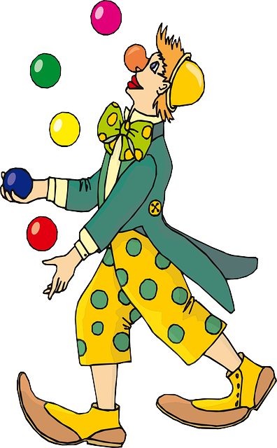

**\*** Imagen normal (codificado ejemplo, CI_S3_G1_REC10_F1n)

**\*** Imagen amplificada **opcional** (codificado ejemplo, CI_S3_G1_REC10_F1a)

**\*** Respuestas (mín. 2 – máx. 5, 58 caracteres máximo cada respuesta)

Tardó 2s en alcanzar la máxima altura, al descender recorrió 30 m

**Tardó 2s en alcanzar la máxima altura, al descender recorrió 21 m.**

Tardó 0,5s en alcanzar la máxima altura, al descender recorrió 21 m.

Tardó 0,5s en alcanzar la máxima altura, al descender recorrió 10 m.